Разработан стенд моделирования работоспособности веб-приложения – «Банк». Основная задача проекта разработать 2 версии веб-приложения. Первая полностью уязвимая, а вторая с применением всех известных средств защиты и практик AppSec. Написан на языке python с применением библиотеки Flask.
Написан Dockerfile:
# Базовый образ с минимальной ОС и Python
FROM python:3.12-slim
# Рабочая директория внутри контейнера
WORKDIR /BankApp
# Копируем файл с зависимостями
COPY requirements.txt .
# Устанавливаем зависимости
RUN pip install --no-cache-dir -r requirements.txt
# Копируем исходный код приложения
COPY . .
# открываем порт (Flask)
EXPOSE 5000
# Команда по умолчанию: запуск приложения
CMD ["python", "app.py"]

Базовый образ выбран python 3 версии, минимально необходимый для работы веб-приложения. Для запуска используется команда – python app.py.

С помощью команды - sudo docker build -t my-python-web . был собран образ.
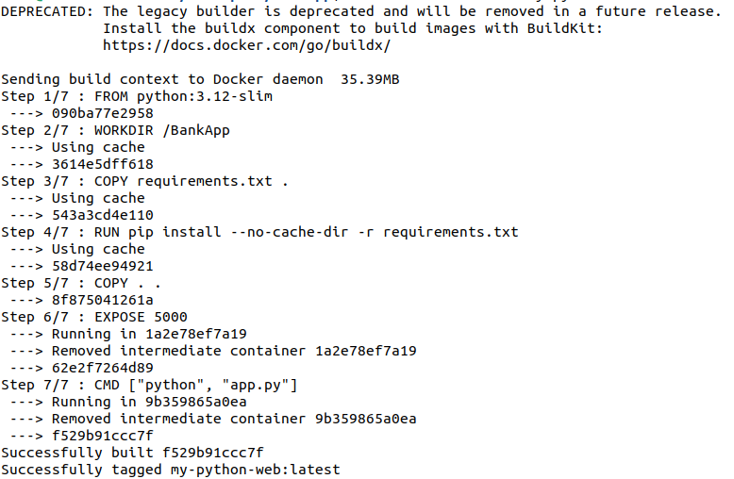

Далее с помощью sudo docker run -p 8080:5000 my-python-web был запущен контейнер
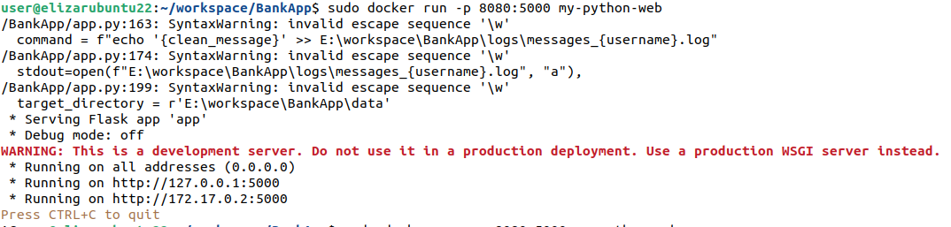

Для просмотра запущенных контейнеров использовал - sudo docker ps –a. Для просмотра созданных образов - sudo docker images.
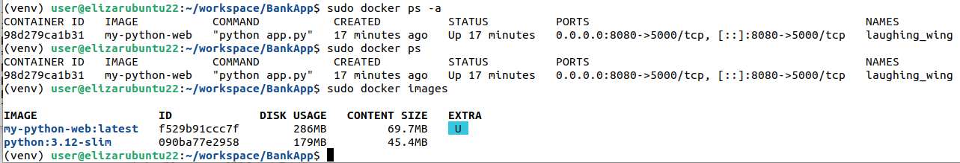

Веб-приложение запущено по адресу – 172.17.0.2:5000
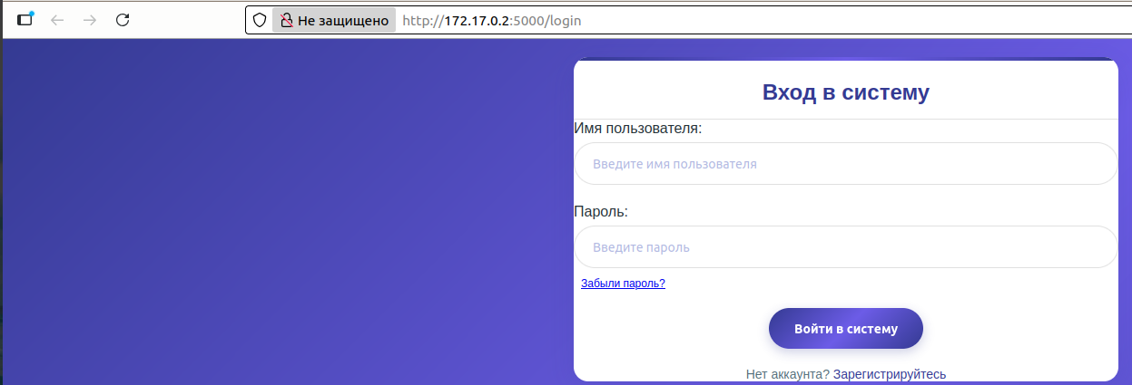

Самым сложным было понять, как установить Docker на Windows. После безуспешных попыток его запустить (request returned 500 Internal Server Error for API route and version http://%2F%2F.%2Fpipe%2FdockerDesktopLinuxEngine/v1.54
/version, check if the server supports the requested API version) Docker был установлен на Ubuntu.

Преимущества Docker в том, что можно передавать образ другим разработчикам для тестирования, запускать легковесную виртуализацию работы приложения. Далее можно с его помощью поднять Базу Данных (например, MongoDB), а не имитировать свою.

